Структурное подразделение «Детский сад №11 комбинированного вида»
МБДОУ «Детский сад «Радуга» комбинированного вида»
Рузаевского муниципального района

Воспитатели:
Иванова М.А.
Карасева И.В.

Рузаевка 2021

Проект «Здравствуйте числа!»

Вид проекта :
По продолжительности: краткосрочный.
По количеству участников: фронтальный.
По характеру контактов: в рамках МБДОУ.
Участники :
- дети второй младшей группы № 3 «Теремок»;
- родители детей;
- воспитатели: Иванова М.А., Карасева И.В.
Тип проекта: познавательно-исследовательский, творческо-информационный.
Сроки реализации проекта: 15.09.2021 г. – 19.11.2021 г.

Актуальность:
Математика сопровождает нас всю жизнь. Без счета, без умения правильно складывать, вычитать, умножать и делить числа человеку прожить невозможно. Поэтому чем раньше ребенок поймет и усвоит азы математики, тем легче ему будет в дальнейшем.
Математика – это огромный фактор интеллектуального развития ребенка и формирования его познавательных и творческих возможностей. Как говорил М.В.Ломоносов, «математика приводит в порядок ум». Она способствует развитию памяти, речи, воображения, эмоций, формирует настойчивость, терпение, творческий потенциал личности, а также приемы мыслительной деятельности.
Счет – одно из ведущих понятий в математике.
При счете элементов множества происходит процесс их нумерации. Счет – это процесс упорядочивания множества путем присвоения каждому элементу определенного номера.
Умение считать делает жизнь даже взрослого человека намного легче, ведь оно позволяет быть более эффективным в работе, экономит время, достигать более высоких результатов. Что же касается детей, то навыки устного счета нужны, чтобы они могли более успешно овладевать точными науками, когда будут учиться в школе, а также грамотно оперировали объектами окружающего мира.

Проблема проекта:
Формирование элементарных математических представлений и умений у детей младшего дошкольного возраста должно осуществляться так, чтобы обучение давало не только непосредственный практический результат, но и широкий развивающий эффект.
Проблема заключается в поиске правильного подхода к формированию элементарных математических представлений у детей младшего дошкольного возраста.

Цель проекта :
Создать условия для ознакомления детей с числами и цифрами – 1,2,3 и вызвать интерес к математической деятельности.

Задачи проекта:

Образовательные:
- знакомить с числами и цифрами – 1,2,3;
- знакомить с цифрой и соответствующим ей множеством;
- закреплять образ цифр с помощью различных упражнений;
- закреплять счет в пределах трех;

Развивающие:
- Развивать логическое мышление;
- Развивать зрительную память и воображение;

Воспитательные:
- Воспитывать готовность к дальнейшему обучению: развитие самостоятельности, ответственности, настойчивости в преодолении трудностей;
- Воспитывать уважительные взаимоотношения детей и взрослых.
- Создать доброжелательную атмосферу и положительные эмоции у детей.

Пути реализации:
- Дидактические, настольные, словесные и подвижные игры;
- беседы с детьми, рассматривание иллюстраций по теме проекта;
- чтение художественной литературы и заучивание стихотворений, потешек;
- творческая деятельность.

Ожидаемые результаты реализации проекта:
- повышение уровня математических представлений у детей младшего дошкольного возраста;
- формирование у детей навыков счета в пределах трех;
- дети проявляют интерес к занимательным играм по математике;
- Развитие сенсорных способов познания математических свойств и отношений;
- Развитие познавательного интереса, находчивости, сообразительности.
Этапы проведения проекта
№ п/п | Этапы проекта | Участники
1 | Подготовительный этап
 | Формулировка цели и задач проекта.  Сбор информации и иллюстраций по теме проекта.  Изучение методической литературы.  Подбор дидактических игр.  Ознакомление родителей с проектом.  Оформление и подготовка дидактического материала  Планирование предстоящей деятельности с воспитанниками. | Воспитатели
2 | Основной этап
 | 1. Дидактические игры: «Сосчитай и покажи, столько же пальцев», «Чего не стало?», «Собери бусы», «Угостим зайца морковкой»  2. Настольные игры: «Выкладывание цифр с помощью шнурка», «Веселый счет»  3. Загадывание загадок, заучивание стихотворений и потешек про цифры.  4. Словесные игры: «Сосчитай и назови»  5. Подвижные игры: «Сядь первым», «На одной ножке по дорожке»  6. Чтение русских народных сказок: «Репка», «Колобок», «Теремок», «Три медведя» | Воспитатели, дети
3 | Заключительный этап
 | Продуктивная деятельность: раскрашивание цифр, лепка цифр | Воспитатели, дети
 | Фотоотчет по итогам проекта | Воспитатели, дети
 | Диагностика по реализации проекта | Воспитатели

Проект реализовывался в трех направлениях:
1. Совместная деятельность воспитателей и детей;
2. Работа воспитателей и родителей;
3. Совместная деятельность родителей и детей.

План работы с детьми.
Образовательные области | Виды деятельности
Познавательное развитие  Задачи: познакомить детей с числами 1,2,3. Учить сравнивать совокупности предметов, различать, где один предмет, а где много. Сравнивать знакомые предметы по величине (большой – маленький), употреблять эти слова в речи. | -Рассматривание тематических иллюстраций, знакомство с числами и цифрами.  -НОД "Число и цифра 1".  - НОД "Число и цифра 2".  - НОД "Число и цифра 3".  Беседа «Где можно найти числа?»
Речевое развитие  Задачи: познакомить с художественной литературой, содержание которой связано с числами: сказки, потешки, загадки, пословицы. Рассматривание иллюстраций на данную тематику. | -Чтение и разучивание с детьми стихов, потешек , загадок.  -Чтение сказок: «Репка», «Колобок», «Теремок».  -Проговаривание чистоговорки  "Ой-ой-ой – один грибочек под сосной".
Социально-коммуникативное развитие  Задачи: совершенствовать практические умения и навыки детей, их свободное применение в играх и творческой деятельности. | - Словесная игра «Сосчитай и назови»  -Д/и «Угостим зайца морковкой»  - Пальчиковая игра «Вышли пальчики гулять»
Художественно-эстетическое развитие  Задачи: продолжать учить детей раскрашивать, работать с пластилином, развивать желание заниматься творческой деятельностью. | -Раскраски «Разноцветные цифры»  -Лепка «Веселые цифры»
Физическое развитие  Задачи: формировать представления о здоровом образе жизни. | - Подвижная игра «Сядь первым», «На одной ножке по дорожке»  - Физкультминутка «Буратино потянулся»

План работы с родителями.
Тема | Форма работы
«Математика для малышей» | Консультация
Домашнее задание | Рассказать и расширить представления детей о числах и цифрах, для чего они нужны.
«Читаем дома» | Рекомендации в подборе литературы для прочтения детям, а также для заучивания стихов и потешек.
«Как организовать игры детей дома с использованием занимательного математического материала» | Консультация

Результат проекта:
- У детей младшего дошкольного возраста развился познавательный интерес к математической деятельности;
- Сформировались определенные знания и представления о числах 1,2,3, а также навыки счета в пределах трех;
- Сформировались навыки счета в пределах трех;
- Дети проявили интерес к занимательным играм по математике;
- Сформировалось уважительное отношение к совместной деятельности.

Вывод:
В ходе реализации проекта дошкольники приобрели новый опыт познавательно-исследовательской деятельности. В процессе работы над проектом дети ежедневно имели дело с проявлениями математики. Дети начинают осваивать словесные и символические выражения математического содержания: такие понятия, как «больше» или «меньше», «один» или «много», употребляют числительные при счете объектов.
Этот проект положил начало изучению элементарных математических понятий у детей младшего дошкольного возраста. Работа в этом направлении будет проводиться и дальше, увлекая детей в многогранный мир математики.

Знакомимся с числами и цифрами 1,2,3

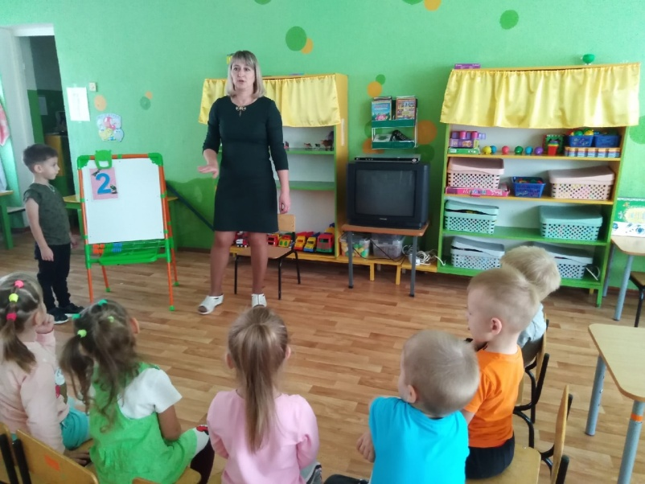
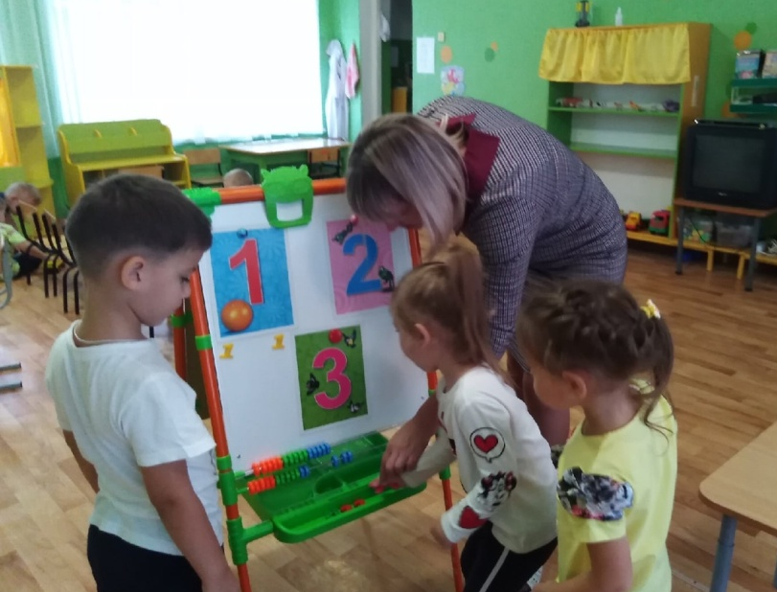
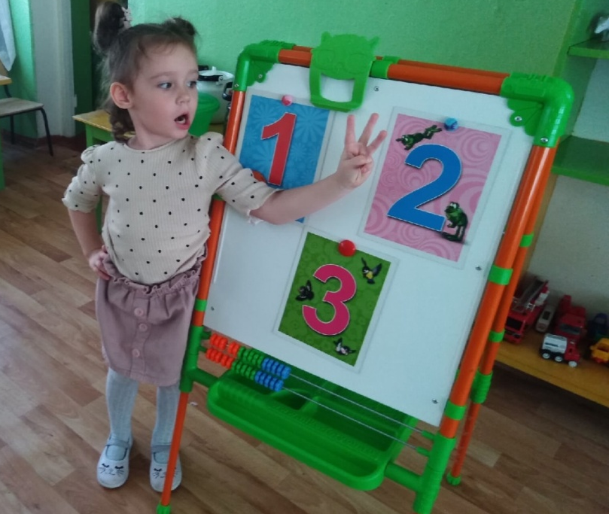

Узнали о понятиях «Один» и «Много»

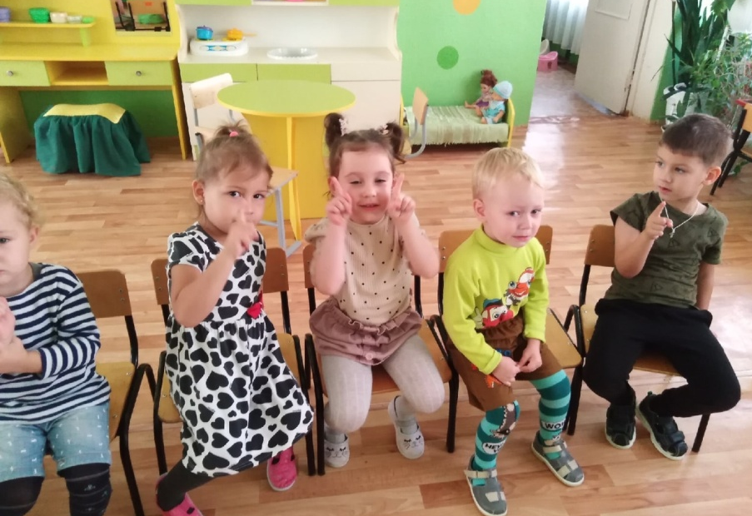

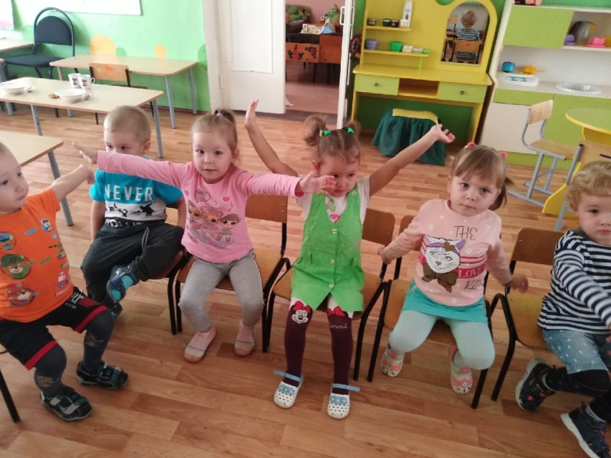

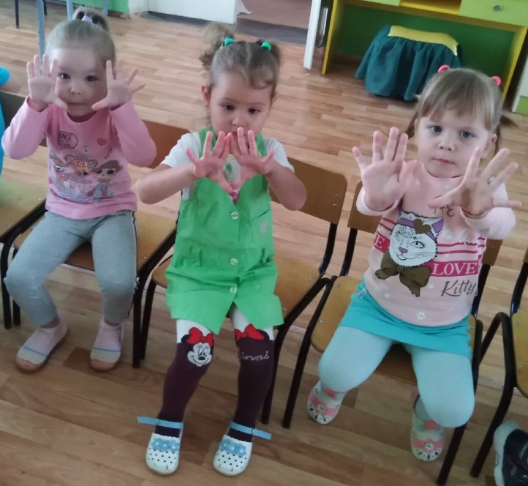

Немного экспериментировали с предметами круглой формы и предметами, которые имеют углы

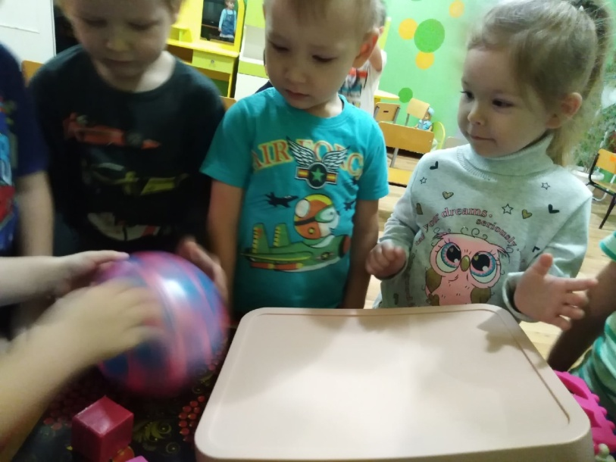

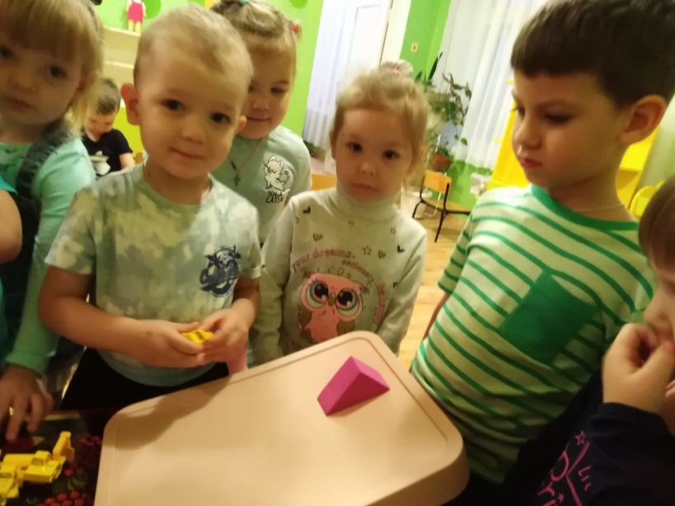

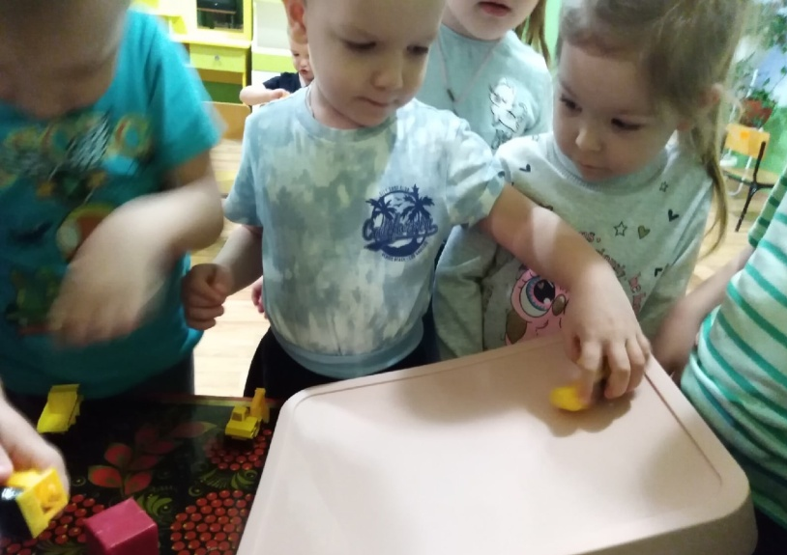

Ну и, конечно же, играли!

